Programación energética semanal de la semana 34/16
Fecha: 18-08-2016.
El informe fue realizado con los datos vigentes al día 17/08/2016.

RESUMEN EJECUTIVO.

RESUMEN SEMANA ACTUAL
El despacho durante la semana ha sido hasta el jueves con los generadores autodespachados, los eólicos, el Río Negro hasta pleno, los Motores de Central Batlle hasta pleno y Salto Grande cerrando la demanda.
A partir del jueves se sacaron de servicio los Motores de Central Batlle.
En la madrugada del lunes fue necesario reducir generación eólica.
Terra estuvo con vertederos abiertos hasta el día miércoles.

1.2.- PERSPECTIVAS Y RESULTADOS PARA LA SEMANA ENTRANTE
A la fecha existen algunos pronósticos de precipitaciones para la cuenca alta del rio Uruguay en un plazo de 7 días.
Las demandas se prevé que tengan un fuerte descenso respecto a las que veníamos teniendo, del orden de 10 % (215 – 230 GWh).
Se prevé se vuelva a abrir vertederos en Terra para poder generar a pleno con la central Baygorria.
Se prevé una semana con una alta generación Eólica.
No se exportara durante la semana.

Modelos
Todas las corridas se realizaron con aportes sin lluvias.
CPC:.
La corrida con MP sin exportación vierte en Bonete para generan con Baygorria a pleno y cierran la demanda con Salto Grande dejando las cotas de este lago en 32.0 m. No despacha térmico
SIMSEE:.
El caso libre con horizonte de una semana con MP sin exportación generan con Bonete y Palmar a pleno, no vierte en bonete para Baygorria a pleno como hace el CPC y cierran la demanda con Salto Grande dejando esta central en 31.0 m. Despacha algo de Motores de CB.
Se genera un caso con forzamiento de vertido en Terra y obtiene cota de SG de 31.2 m y baja la generación de n Motores de CB.

Despacho propuesto
En vista de lo anterior, el despacho propuesto el siguiente:

- Auto despachados.
- Terra a pleno con vertido para Baigorria a pleno si la cota de esta última central alcanza los 53.7 m.
- Bayorria Si su cota > 54.20.
- Palmar hasta pleno
- Baygorria hasta pleno
- Salto Grande cerrando la demanda.
- Térmico de ser necesario por potencia.

INTRODUCCIÓN.

PREVISIÓN DE TEMPERATURAS ACTUALIZADO AL MIÉRCOLES 17/08/2016 (PROXIMOS 10 DÍAS PARA MONTEVIDEO, FUENTE ACCU WEATHER)
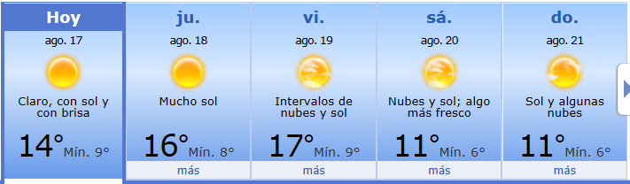
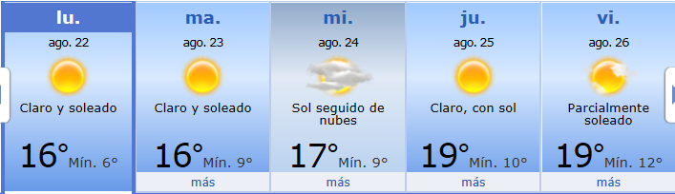

PREVISIÓN DE LLUVIAS.

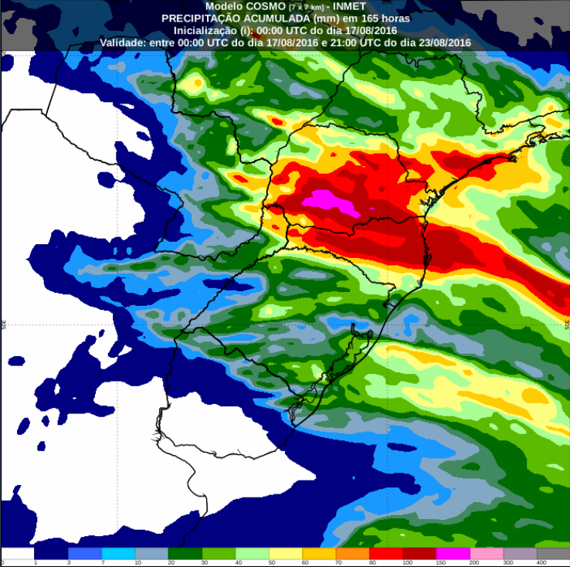
PREVISIÓN LLUVIAS, ACUMULADAS PARA 5 y 7 DÍAS ACTUALIZADO EL DÍA 17/08/2016 (Fuente CEPTEC e INMET).
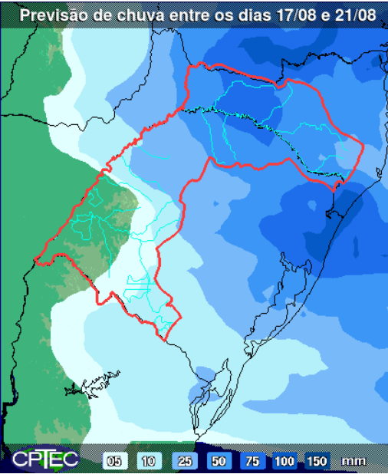

PREVISIÓN DE APORTES Y LLUVIAS PARA SALTO GRANDE (fuente CTM día martes 17/08/16).

LLUVIAS OCURRIDAS

LLUVIAS OCURRIDAS EN EL MES DE JULIO y AGOSTO (SEGÚN SGE) EN LAS CUENCAS DEL RÍO NEGRO.
Prom. Hist. = Promedio acumulado histórico desde 1994.

LLUVIAS OCURRIDAS EN LOS ULTIMOS 7 DÍA, CUENCA DEL RÍO NEGRO

Nota: Datos actualizados al 17/08/2016 7:00 horas

PREVISIÓN DE GENERACIÓN EÓLICA PRÓXIMAS 240 HORAS DÍA 17/08/16 (fuente MTLOG)
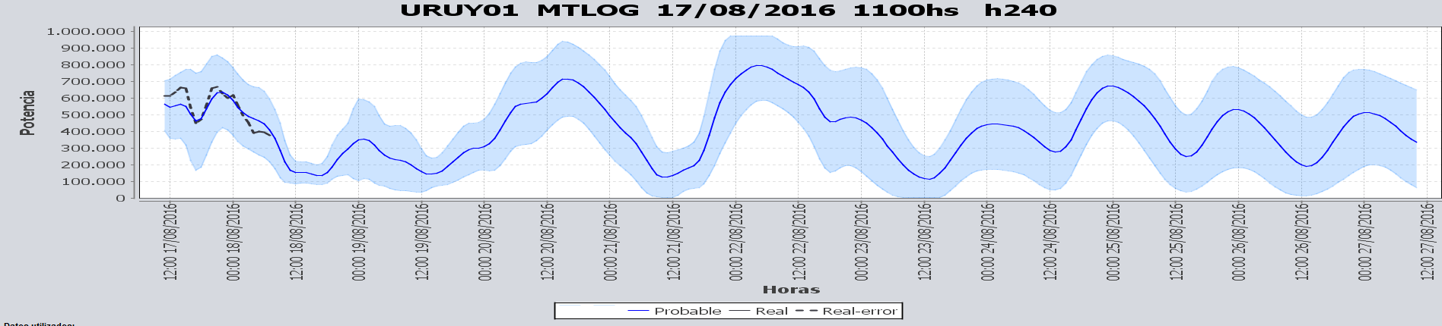

PREVISIÓN DE GENERACIÓN EÓLICA CORRESPONDIENTE AL VIERNES 12/07/16 (fuente MTLOG)

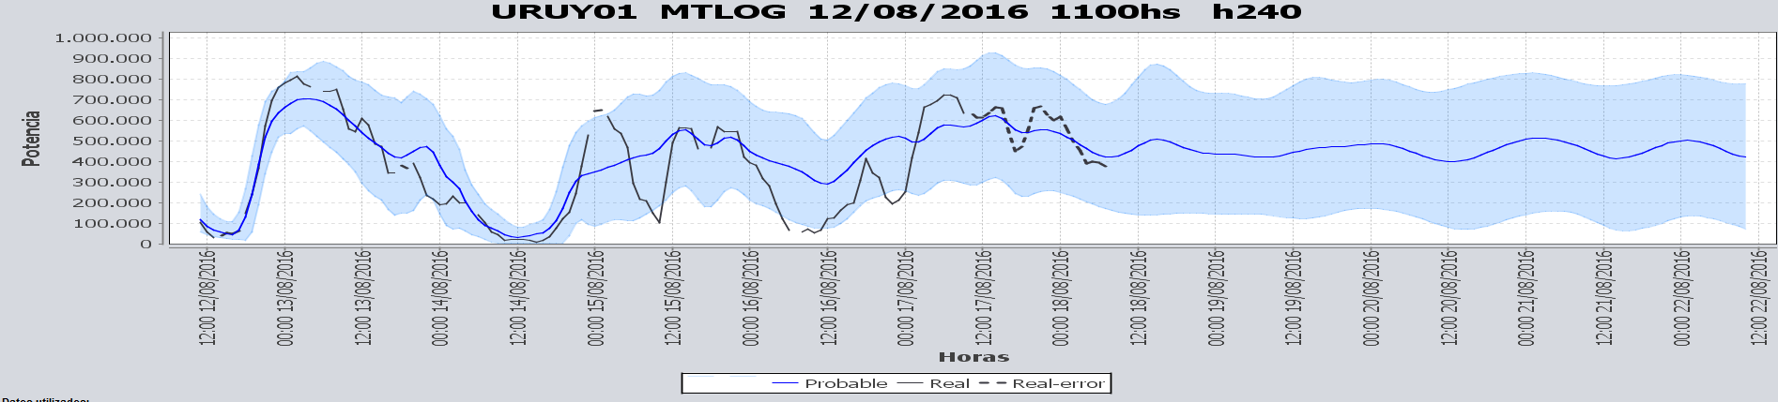

SEMANALES.

SEMANAL DE LA PRESENTE SEMANA (miércoles)

SEMANAL DE LA SEMANA PROXIMA (miércoles, sin exportación ni vertido técnico en Terra)

ANÁLISIS A REALIZAR.

MEDIANO PLAZO/OPERGEN:
Caso sin exportación
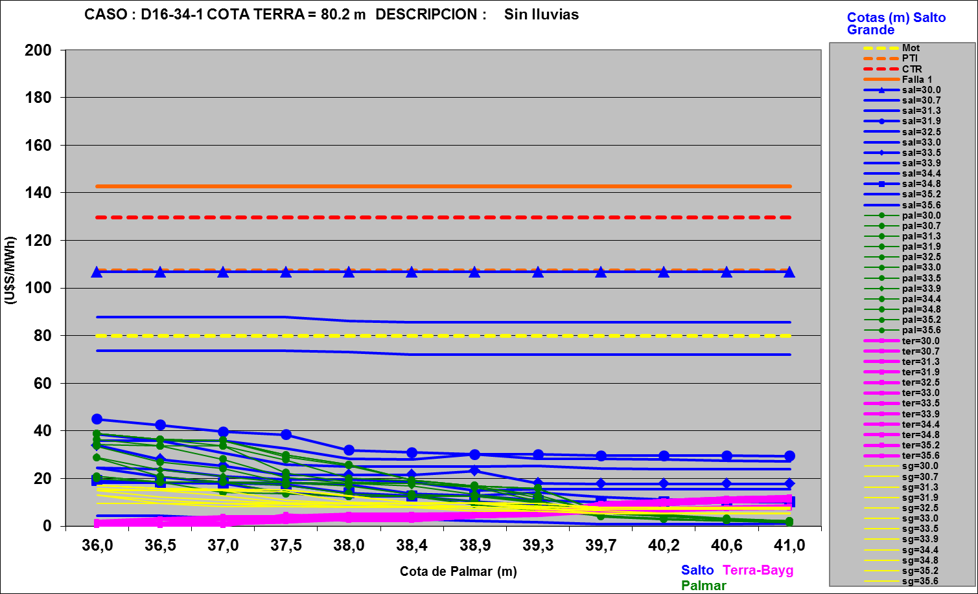

SIMULACION CORTO PLAZO

SIMULACION CORTO PLAZO CPC
Caso libre

SIMSEE:

ANALISIS MENSUAL
Mensual con vertido técnico y Motores a pleno desde la semana 35

DESPACHO POR CALIDAD DE ABASTECIMIENTO.
No corresponde.-

DISPONIBILIDAD DE COMBUSTIBLE.
No se prevén restricciones.

pRECIO SPOT.
El precio spot surgirá de la corrida del modelo o del costo variable de la unidad térmica más cara en servicio.

CONCLUSIONES DE LOS ESTUDIOS REALIZADOS.

PERSPECTIVAS Y RESULTADOS PARA LA SEMANA ENTRANTE
A la fecha existen algunos pronósticos de precipitaciones para la cuenca alta del rio Uruguay en un plazo de 7 días.
Las demandas se prevé que tengan un fuerte descenso respecto a las que veníamos teniendo, del orden de 10 % (215 – 230 GWh).
Se prevé se vuelva a abrir vertederos en Terra para poder generar a pleno con la central Baygorria.
Se prevé una semana con una alta generación Eólica.
No se exportara durante la semana.

Modelos
Todas las corridas se realizaron con aportes sin lluvias.
CPC:.
La corrida con MP sin exportación vierte en Bonete para generan con Baygorria a pleno y cierran la demanda con Salto Grande dejando las cotas de este lago en 32.0 m. No despacha térmico
SIMSEE:.
El caso libre con horizonte de una semana con MP sin exportación generan con Bonete y Palmar a pleno, no vierte en bonete para Baygorria a pleno como hace el CPC y cierran la demanda con Salto Grande dejando esta central en 31.0 m. Despacha algo de Motores de CB.
Se genera un caso con forzamiento de vertido en Terra y obtiene cota de SG de 31.2 m y baja la generación de n Motores de CB.

Despacho propuesto
En vista de lo anterior, el despacho propuesto el siguiente:

- Auto despachados.
- Terra a pleno con vertido para Baigorria a pleno si la cota de esta última central alcanza los 53.7 m.
- Bayorria Si su cota > 54.20.
- Palmar hasta pleno
- Baygorria hasta pleno
- Salto Grande cerrando la demanda.
- Térmico de ser necesario por potencia.

RECOMENDACIONES Y CONCLUSIONES.
Se presentaron en el punto anterior.

INTERCAMBIOS PROGRAMADOS PARA LA SEMANA 34.

IMPORTACIÓN OCASIONAL (ARGENTINA).
No se prevé.

IMPORTACIÓN OCASIONAL (BRASIL).
No se prevé.

EXPORTACIÓN DE EXCEDENTES HIDRÁULICOS.
No se prevé.

EXPORTACIÓN DE GENERACIÓN TÉRMICA.
No se prevé.

INTERCAMBIOS A TRAVÉS DE CONVERSORA DE MELO
No se prevé.

INTERCAMBIOS A TRAVÉS DE CONVERSORA RIVERA-LIVRAMENTO.
No se prevé.

INTERCAMBIOS A TRAVÉS DE GARABÍ.
No se prevé.

OTRAS FUENTES DE GENERACIÓN.
- No se dispone de información.

BOLSAS DE ENERGIA INTERCAMBIADAS.
- Uruguay debe al sistema brasileño de energía de vertimiento aprox. 0.3 GWh contabilizada hasta el 9/3/11.
- Durante la semana 49 del año 2009 se brindó apoyo a Brasil por un monto de 2128 MWh.
- El día 4/1/10 se brindó apoyo a Brasil por un monto de 19 MWh.
- Argentina debe a Uruguay una bolsa de energía de 230 MWh (a confirmar con datos de la última exportación).

INDISPONIBILIDADES y limitaciones DE UNIDADES DE GENERACIÓN.

INDISPONIBILIDADES DE UNIDADES DE GENERACIÓN.

LIMITACIONES DE UNIDADES DE GENERACIÓN.

PRINCIPALES TRABAJOS EN LA RED.
La información se entregara con la presentación.

